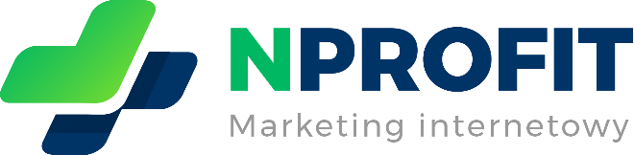

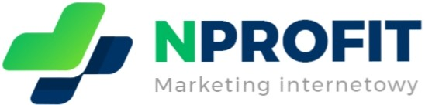

Szanowni Państwo!

W związku z panującą sytuacją i trudnym położeniem wielu firm, Agencja marketingowa NPROFIT wraz z platformą Teardeals oraz partnerem strategicznym Adshock, po raz drugi będzie prowadzić kampanię społeczną dla przedsiębiorców #bądźwidoczny. Zapraszamy Państwa do udziału w naszym webinarium, które odbędzie się 29 września 2021 roku – dotyczyć będzie kampanii Google Ads dla e-commerce – sklepów internetowych I tego jak za pomocą kampanii zwiększyć sprzedaż. Więcej informacji pod linkiem: https://terdeals.com/pl/14/kampania-badzwidoczny
29 września o 11:00 odbędzie się nasze czwarte webinarium. Prowadzić je będzie Piotr Bortkiewicz, nasz specjalista ds. kampanii SEM. Wydarzenie poświęcone będzie tematyce kampanii Google Ads, i temu, jak prawidłowo ją prowadzić, aby przynosiło to zysk.

Harmonogram webinarium:
- co musimy skonfigurować, aby uruchomić kampanię produktową,
- jak utworzyć kampanię produktową,
- optymalizacja stawek na produktach dla kampanii produktowej,
- optymalizacja fraz dla kampanii produktowej,
- dostosowywanie stawek do urządzeń dla kampanii produktowej,
- wykorzystywanie danych z kampanii produktowej do tworzenia pozostałych kampanii.
Po pierwszej edycji dostrzegamy jak duże grono firm potrzebuje rzetelnej informacji z zakresu procesu pozycjonowania stron internetowych oraz kampanii reklamowych on-line. Posiadane wiadomości nie zawsze wystarczają do prowadzenia skutecznych działań promocyjnych. Obecnie, gdy sytuacja jest trudniejsza, firmy potrzebują rzetelnej wiedzy i wiarygodnych przewodników po świecie cyfrowym, który często jest dla nich szansą na przetrwanie.
Cały zespół Agencji NPROFIT zaangażował się w inicjatywę. Przede wszystkim nasi pracownicy jeszcze mocniej zadbali o wysoką jakość i użyteczność tekstów publikowanych na blogu, z których korzystają przedsiębiorcy. Rozumiemy, że sytuacja, w której znajduje się tak wiele firm nie jest łatwa, dlatego postanowiliśmy działać dla wspólnego dobra. Jeżeli dzięki naszej pracy firma, która miała upaść przeniesie swoją działalność do Internetu i uda się jej przetrwać ten niepewny czas, będzie to dla nas ogromna satysfakcja i powód dumy.
Zapraszamy Państwa do udziału w webinarium i uczestniczeniu w naszej kampanii, w szczególności poprzez udostępnienie tego komunikatu na swojej stronie internetowej – na pewno przyniesie ono efekty w działaniach on-line i wspomoże przedsiębiorców w tych ciężkich chwilach.

Z wyrazami szacunku
Agencja marketingowa NPROFIT

Współorganizatorzy kampanii:
Agencja marketingowa NPROFIT: https://nprofit.net/pl/
Agencja marketingowa Adshock: https://adshock.pl/

